FAUT-IL DÉTRUIRE DUBUISSON ?
Journée d’étude sur l’ancien Musée National des Arts et Traditions Populaires jeudi 10 mars 2016, INHA, 2, rue Vivienne, Paris 2e arrt, salle Vasari, 1er étage, 10h00 - 18h00
10h00 Présentation de la journée d’étude : Jean-François Cabestan, HiCSA, Paris 1
10h15 - 13h00 PREMIÈRE SESSION : Un musée au Bois de Boulogne : les musées de l’après-guerre, Jean Dubuisson, histoire d’un projet et genèse d’un équipement
- Simon Texier, professeur à l’université de Picardie : « Le MNATP et les musées européens de l’après-guerre » - Hugo Massire, doctorant, université François Rabelais, Tours, « Jean Dubuisson et les architectes de sa génération » - Élise Guillerm, historienne de l’architecture, docteur en hist de l’art : « Genèse d’un musée » - André Desvallées, conservateur général honoraire du patrimoine, chef du service de muséologie, chargé de la programmation et de l’équipement du musée : « Dix années de chantier avec Jean Dubuisson »
1ère table ronde (vers 11h45) : « Faut-il détruire ? Faut-il vendre ? » modérateur : Jean-Paul Robert, professeur à l’ENSA de Paris-La Villette, critique d’architecture
- Dominique Boulay-Esperonnier, Conseiller du maire du 16e arrt (sous réserve)
- Yves Contassot, membre de la Commission du Vieux Paris et Conseil de Paris
- Marie-Jeanne Dumont, architecte, ENSA de Paris-Belleville - Jean-Christophe Fromantin, maire de Neuilly-sur-Seine (sous réserve)
- Jean Gautier, ancien directeur chargé de l’architecture au Ministère de la Culture
- Martine Segalen, anthropologue, professeur émérite à l’Université de Paris X Nanterre et auteur de Vie d’un musée ; 1937-2005, Paris, Stock, 2005.

14h30-16h00 DEUXIÈME SESSION : Reconversion de l’ancien Musée des ATP :
un « cas d’école » traité à l’École Polytechnique Fédérale de Lausanne

- Nicola Braghieri, directeur de la Faculté d’Architecture de l’EPFL : « De l’importance de la sauvegarde du patrimoine architectural dans l’enseignement à l’EPFL »
- Franz Graf, professeur à l’EPFL, TSAM (laboratoire des techniques de sauvegarde de l’architecture moderne : « De l’histoire au projet ou comment le TSAM enseigne l’architecture » - Denis Eliet et Laurent Lehmann, enseignants invités à l’EPFL : Présentation du studio - Antoine Girardon et Jérémie Jobin, étudiants diplômables : « Une cité du compagnonnage » - Rafaël Schneiter, étudiant diplômable : « Une école de haute couture » - Nicolas Chatelan et Andrew Dragesco, étudiants diplômables : « Une école de l’hôtellerie et de la gastronomie » en présence de Thierry Manasseh, architecte et enseignant à l’EPFL et de Roxane Doyen, étudiante diplômable.

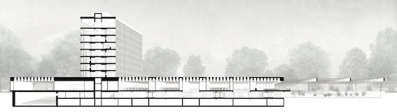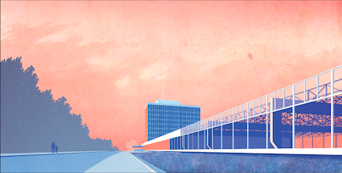
Une cité du compagnonnage © Antoine Girardon et Jérémie Jobin
16h30-18h00 TROISIÈME SESSION : Expertises, hypothèses de réaffectation et débat avec la salle
(2e table ronde)
Modérateur : Jean-Paul Robert, professeur à l’ENSA de Paris-La Villette, critique d’architecture

- Joseph Abram, professeur à l’ENSA de Nancy
- Serge Louveau, opérateur immobilier, consultant pour les projets de musées - Claude Prelorenzo, professeur honoraire ENSA de Paris-Malaquais, secrétaire général de l’Asso-ciation Internationale des Amis de la fondation Le Corbusier - Bruno Reichlin, professeur honoraire (École d’architecture de Genève)
Plusieurs des héritiers de Jean Dubuisson ont témoigné de leur vif intérêt pour cette journée

ÉDIFICE-PHARE de la production architecturale des Trente Glorieuses, l’ancien Musée National des Arts et Traditions Populaires (MNATP) est le fruit d’une volonté politique ferme et d’un partenariat entre de personnalités hors du commun. De 1953, année des premières esquisses à 1972, date de l’inauguration d’une première partie de l’équipement, son conservateur Georges-Henri Rivière et l’architecte Jean Dubuisson collaborent sans relâche à l’élaboration de l’un des musées les plus significatifs de l’après-guerre. La lenteur du processus de gestation est à la mesure des ambitions des deux hommes : les exigences du magicien des vitrines trouvent une complémentarité exceptionnelle dans une architecture d’un minimalisme qui a parfois été qualifié de « miesien », où s’impose le savoir faire d’un praticien qui vise la justesse de la réponse architecturale à un programme donné et aux conditions de la commande. Pour le profane, en raison de sa pertinence même, l’architecture du musée s’efface au profit des collections et de la muséographie, tandis que le connaisseur y voit un très grand morceau d’architecture. Fermé au public en 2005 et vidé de ses collections transférées pour partie au MuCEM à Marseille, l’édifice sous-utilisé voit partir ses derniers occupants en 2013.

À un moment d’incertitude où l'ancien MNATP peine à retrouver une place prépondérante dans un environnement programmatique et culturel qui ne se limite pas au seul Bois de Boulogne, il s'agit de faire le point sur l'intérêt architectural, le potentiel et le sort à donner à ce bâtiment rare. Spécialistes du patrimoine architectural du XXe siècle et de sa reconversion, architectes français et étrangers, anciens responsables et usagers des lieux, ayants droits de l'œuvre de Jean Dubuisson, représentants de la Ville et de l'État sont attendus. Préfiguration d'une mise en valeur du bâtiment, les travaux d'une cinquantaine d'étudiants réalisés dans le cadre de studios consacrés à l’ancien musée à l'École Polytechnique Fédérale de Lausanne en 2014-2015 seront exposés et présentés.

Dessins et maquettes des étudiants de l’EPFL seront exposés tout au long de la journée dans une salle attenante.

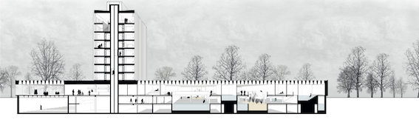 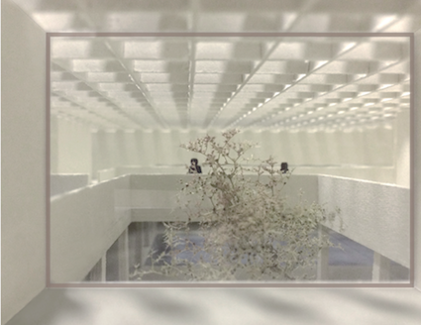 Un équipement thermal : hôtel et spa © Roxane Doyen

